臺南市107學年度國教輔導團生活課程輔導小組第一學期第一次團務會議紀錄
一、時間：中華民國107年9月13日星期四下午2時
二、地點：新化國小會議室
三、主席：總召集人 關向君
四、出席者：如簽到表
五、紀錄：梁淑惠
六、上次決議事項執行情形：
1.感謝各位生活課程伙伴的協助,暑假期間辦理初任生活課程教師研習已圓滿完成。
七、工作報告：
1.生活課程輔導團107學年度第一學期工作計畫行事曆,如附件一。
八、討論提案
1.請討論107學年度第一學期生活課程各項研習活動時間安排及工作分配事項。
說明：有關107學年度第一學期生活課程相關研習活動及分區到校諮詢服務的日程,如行事曆
決議：
- 有關分區到校諮詢服務研習日期如下: 新營區新泰國小
(一)107年9月19日（三）
(二)107年10月17日（三）
(三)107年11月14日（三）
(四)107年12月12日（三）
- 生活課程領域召集人研習日期如下:
- 溪南區：108年4月17日（星期四）上午8:30~11:30。
- 溪北區：108年4月17日（星期四）下午13:30~16:30。
- 實作工作坊日期如下:
(一)107年11月1、8、15、29日（星期四）下午13:30~16:30。
(二)研習地點：善化大成國小、新營公誠國小(教師研習中心)

- 其他如生活課程領域召集人研習及實作工作坊等請全體輔導員出席。

九、臨時動議
無。
十、散會

附件107學年度工作項目與期程
項次 | 計畫名稱 | 107年 |  |  |  |  | 108年
項次 | 計畫名稱 | 8月 | 9月 | 10月 | 11月 | 12月 | 1月 | 2月 | 3月 | 4月 | 5月 | 6月 | 7月
1 | 團務與團員精進實施計畫 | 8/16 | 9/13  9/20 | 10/4  10/25 | 11/15  11/30 | 12/6  12/20 | 1/24  1/31 | 2/21 | 3/15 | 4/11  4/26 | 5/2 | 6/27
2 | 國教輔導團分區到校諮詢服務 |  | 9/19 | 10/17 | 11/14 | 12/12 |  |  | 3/6 | 4/3 | 5/8 | 6/5
3 | 初階生活課程教師研習 | 8/15  8/16
4 | 生活課程領域召集人研習 |  |  |  |  |  |  |  |  | 4/17
5 | 生活課程教科書轉化主題教學暨有效教學多元評量實作工作坊 |  | 9/27 | 10/11 | 11/1  11/22
6 | 教科書轉化主題教學暨有效教學多元評量案例徵稿 |  |  | 10/1起 | 11/30止

臺南市九年一貫國教輔導團生活課程輔導小組
臺南市生活課程輔導團107學年度第1學期重要行事曆
 | 月  份 | 週次 | 日 | 一 | 二 | 三 | 四 | 五 | 六 | 行 事 紀 要
一  百 零七年 | 八  月 | 一 |  |  |  |  | 30 | 31 | 1 | 107年8月15日(星期三)至16日（星期四）上午8時30分至16時初任教師研習；大成國小  ◎8/30開學日
一  百 零七年 | 九  月 | 二 | 2 | 3 | 4 | 5 | 6 | 7 | 8 | 107年9月19日（三）分區到校諮詢服務研習代號:  107年9月20日生活課程輔導團期初會議  9/24(一)中秋節放假一天
一  百 零七年 | 九  月 | 三 | 9 | 10 | 11 | 12 | 13 | 14 | 15
一  百 零七年 | 九  月 | 四 | 16 | 17 | 18 | 19 | 20 | 21 | 22
一  百 零七年 | 九  月 | 五 | 23 | 24 | 25 | 26 | 27 | 28 | 29
一  百 零七年 | 九  月 | 六 | 30
一  百 零七年 | 十月 |  |  | 1 | 2 | 3 | 4 | 5 | 6 | 10/10(二)國慶日放假一天  107年10月17日（三）分區到校諮詢服務研習代號:  教科書轉化主題教學暨有效教學多元評量案例徵稿10/1~11/30
一  百 零七年 | 十月 | 七 | 7 | 8 | 9 | 10 | 11 | 12 | 13
一  百 零七年 | 十月 | 八 | 14 | 15 | 16 | 17 | 18 | 19 | 20
一  百 零七年 | 十月 | 九 | 21 | 22 | 23 | 24 | 25 | 26 | 27
一  百 零七年 | 十月 | 十 | 28 | 29 | 30 | 31
一  百 零七年 | 十月 |  |  |  |  |  | 1 | 2 | 3
一  百 零七年 | 十一月 | 十一 | 4 | 5 | 6 | 7 | 8 | 9 | 10 | 107年11月2日（星期四）大成國小實作工作坊下午13:30~16:30。  107年11月9日（星期四）公誠國小實作工作坊下午13:30~16:30。  107年11月14日（三）分區到校諮詢服務研習代號:  107年11月16日（星期四）東光國小實作工作坊下午13:30~16:30。  107年11月23日（星期四）大成國小實作工作坊下午13:30~16:30。
一  百 零七年 | 十一月 | 十二 | 11 | 12 | 13 | 14 | 15 | 16 | 17
一  百 零七年 | 十一月 | 十三 | 18 | 19 | 20 | 21 | 22 | 23 | 24
一  百 零七年 | 十一月 | 十四 | 25 | 26 | 27 | 28 | 29 | 30
一  百 零七年 | 十一月 |  |  |  |  |  |  |  | 1
一  百 零七年 | 十二  月 | 十五 | 2 | 3 | 4 | 5 | 6 | 7 | 8 | 107年12月12日（三）分區到校諮詢服務研習代號:
一  百 零七年 | 十二  月 | 十六 | 9 | 10 | 11 | 12 | 13 | 14 | 15 | 107年12月12日（三）分區到校諮詢服務研習代號:
一  百 零七年 | 十二  月 | 十七 | 16 | 17 | 18 | 19 | 20 | 21 | 22 | 107年12月12日（三）分區到校諮詢服務研習代號:
一  百 零七年 | 十二  月 | 十八 | 23 | 24 | 25 | 26 | 27 | 28 | 29 | 107年12月12日（三）分區到校諮詢服務研習代號:
一  百 零七年 | 十二  月 | 十九 | 30 | 31 |  |  |  |  |  | 107年12月12日（三）分區到校諮詢服務研習代號:
一  百 零八年 | 一月 |  |  |  | 1 | 2 | 3 | 4 | 5
一  百 零八年 | 一月 | 廿 | 6 | 7 | 8 | 9 | 10 | 11 | 12
一  百 零八年 | 一月 | 廿一 | 13 | 14 | 15 | 16 | 17 | 18 | 19
一  百 零八年 | 一月 | 廿二 | 20 | 21

臺南市生活課程輔導團107年度各項會議成果照片
主題：107學年度第1學期期初團務會議
日期：1070920
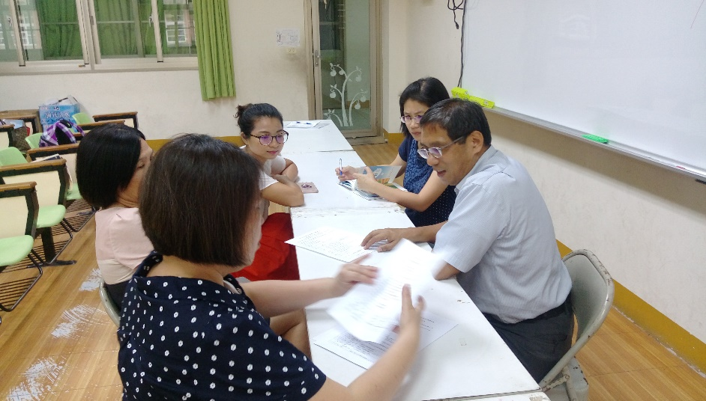
期初會議召集人業務說明
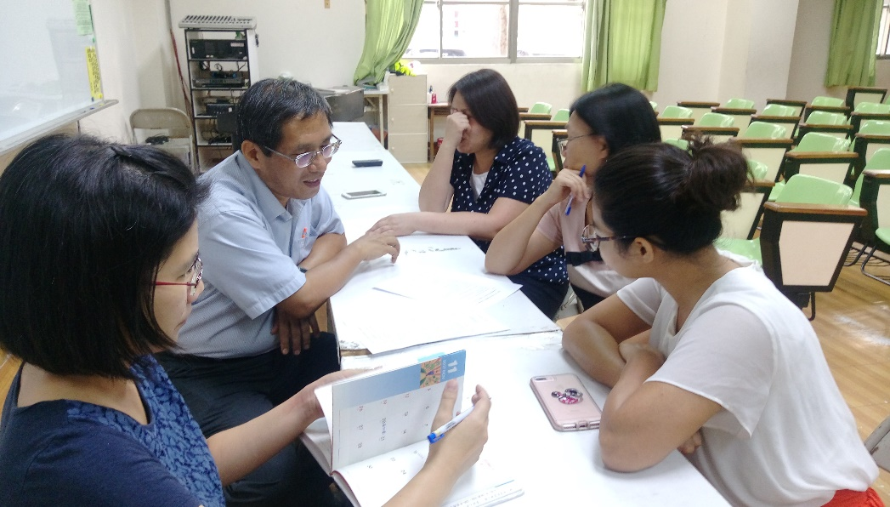
期初會議召集人業務說明

